НАЦІОНАЛЬНИЙ ТЕХНІЧНИЙ УНІВЕРСИТЕТ УКРАЇНИ

«КИЇВСЬКИЙ**​** ПОЛІТЕХНІЧНИЙ ІНСТИТУТ

ІМЕНІ ІГОРЯ СІКОРСЬКОГО»**​**

Факультет прикладної математики

Кафедра прикладної математики

Звіт

Лабораторна робота №3

із дисципліни «Методи штучного інтелекту»

Тема: « Нейромережеве розпізнавання кібератак»

Виконав:

студент групи КМ-71

Агафонов Д. С.

Керівник:

Терейковська Л.О.

Київ **​**—**​**2020

Зміст

Постановка задачі 3

Характеристика виборки 4

Опис реалізації розробленого модуля 10

Опис та результати експериментальних досліджень 13

Висновки 15

Лістинг 16

# Постановка задачі

*Завдання*: Розробка програмного забезпечення для реалізації нейронної мережі типу ДШП, призначених для розпізнавання кібератак, сигнатури яких представлені в базі даних KDD-99.

# Характеристика виборки

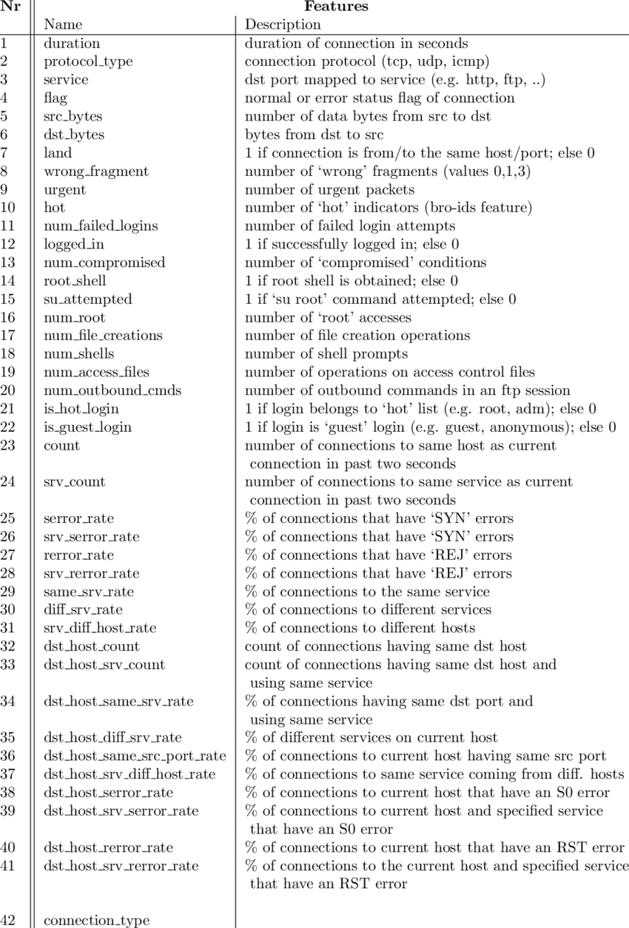

Джерело даних: *The UCI KDD Archive Information and Computer Science University of California, Irvine*

Типи даних з виборки:

dtypes: float64(15), int64(23), object(4)

# Column Non-Null Count Dtype

--- ------ -------------- -----

0 duration 494020 non-null int64

1 protocol_type 494020 non-null object

2 service 494020 non-null object

3 flag 494020 non-null object

4 src_bytes 494020 non-null int64

5 dst_bytes 494020 non-null int64

6 land 494020 non-null int64

7 wrong_fragment 494020 non-null int64

8 urgent 494020 non-null int64

9 hot 494020 non-null int64

10 num_failed_logins 494020 non-null int64

11 logged_in 494020 non-null int64

12 lnum_compromised 494020 non-null int64

13 lroot_shell 494020 non-null int64

14 lsu_attempted 494020 non-null int64

15 lnum_root 494020 non-null int64

16 lnum_file_creations 494020 non-null int64

17 lnum_shells 494020 non-null int64

18 lnum_access_files 494020 non-null int64

19 lnum_outbound_cmds 494020 non-null int64

20 is_host_login 494020 non-null int64

21 is_guest_login 494020 non-null int64

22 count 494020 non-null int64

23 srv_count 494020 non-null int64

24 serror_rate 494020 non-null float64

25 srv_serror_rate 494020 non-null float64

26 rerror_rate 494020 non-null float64

27 srv_rerror_rate 494020 non-null float64

28 same_srv_rate 494020 non-null float64

29 diff_srv_rate 494020 non-null float64

30 srv_diff_host_rate 494020 non-null float64

31 dst_host_count 494020 non-null int64

32 dst_host_srv_count 494020 non-null int64

33 dst_host_same_srv_rate 494020 non-null float64

34 dst_host_diff_srv_rate 494020 non-null float64

35 dst_host_same_src_port_rate 494020 non-null float64

36 dst_host_srv_diff_host_rate 494020 non-null float64

37 dst_host_serror_rate 494020 non-null float64

38 dst_host_srv_serror_rate 494020 non-null float64

39 dst_host_rerror_rate 494020 non-null float64

40 dst_host_srv_rerror_rate 494020 non-null float64

41 label 494020 non-null object

Типи змінних:

* номінальні бінарні: 7
* мультиномінальні: 3
* кількісні: 32

Зі звіту отриманого за допомогою бібліотеки pandas profiling пропущених значень в даних немає:

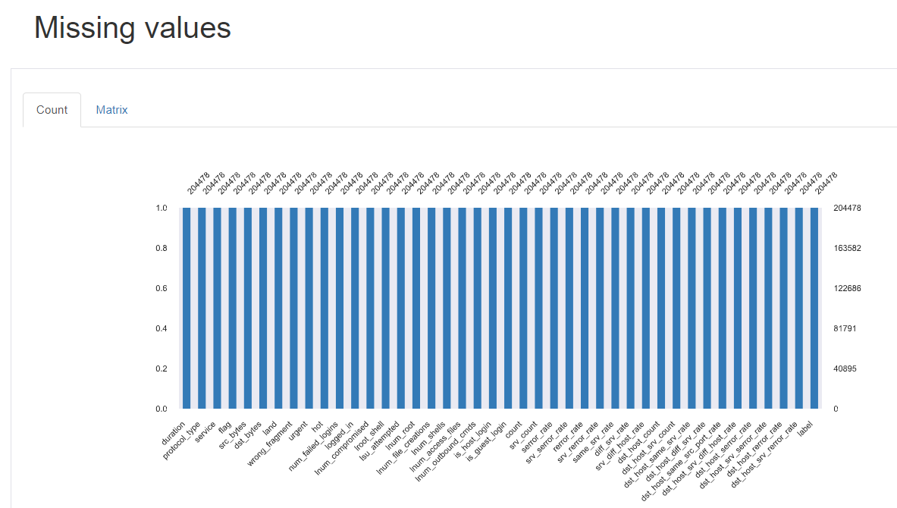

Стовбчикові діаграми ознак:

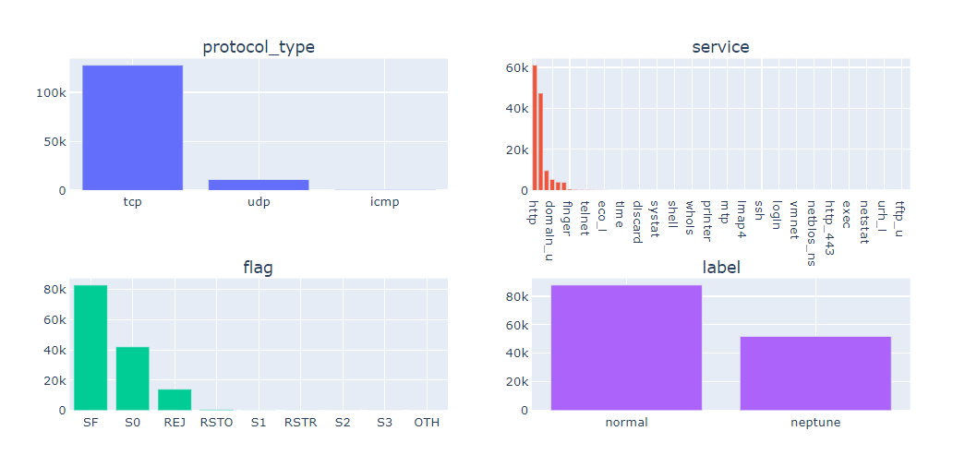

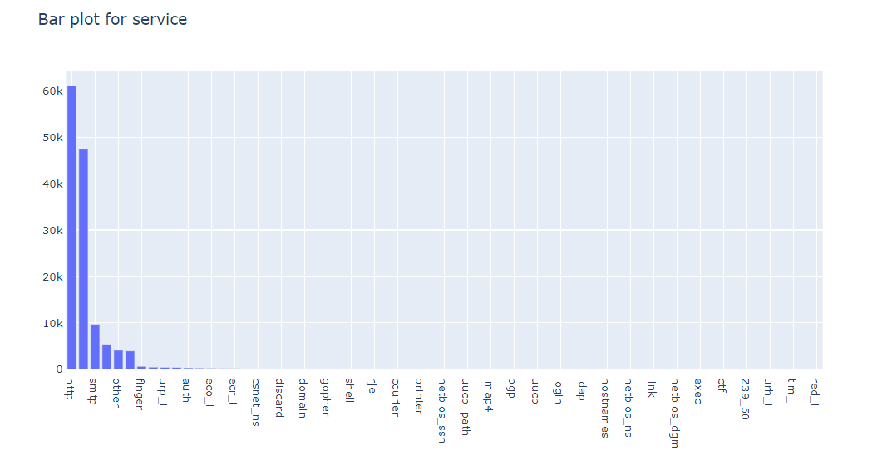

Box plot для деяких ознак:

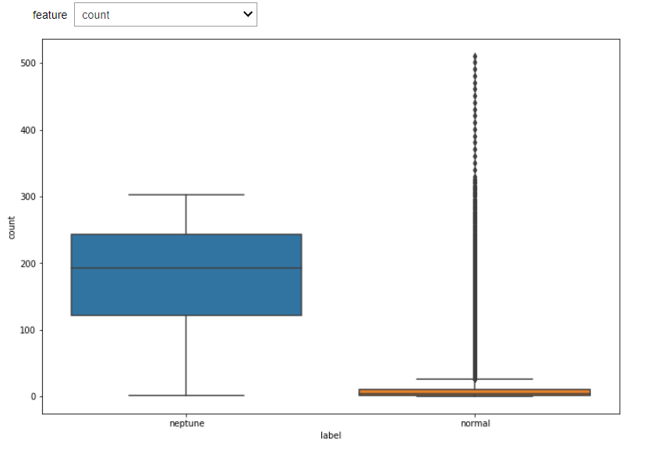

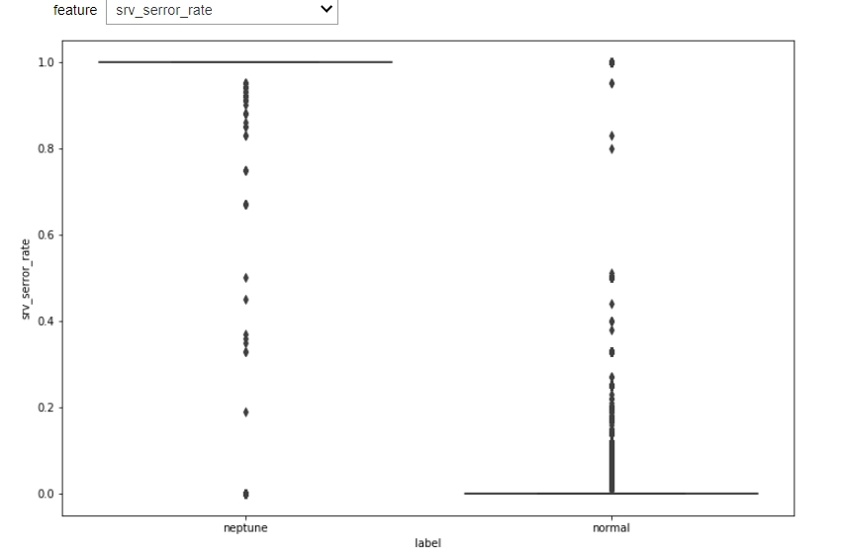

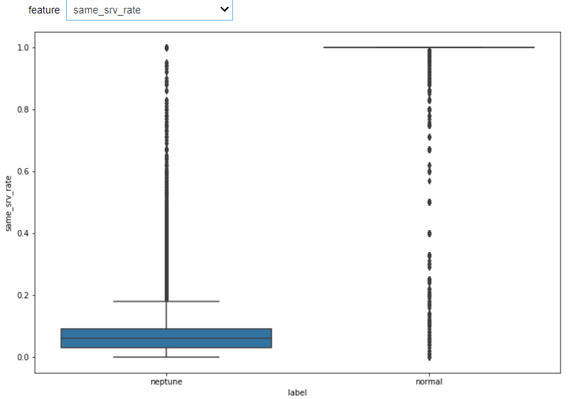

Початковий вигляд даних:

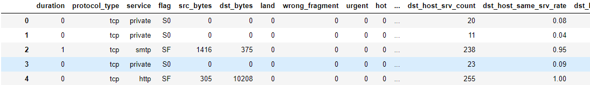

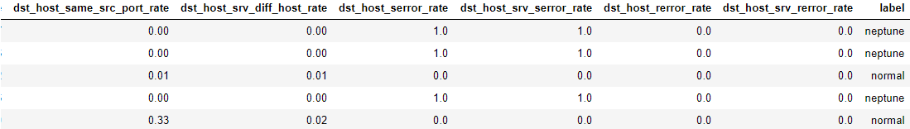

Label Encoding та One-hot Encoding

Використаємо Label кодування для переведення значень ознак та міток зі строкового в числовий вигляд:

0: 'neptune', 1: 'normal'

One-hot кодування створює окремі стовбці-ознаки для перекодованих категоріальних даних.

Кодування очікуваного вихідного сигналу:

(0..0,5] – є кібератака; (0,5..1) – немає кібератаки.

Нормалізація даних за допомогою MinMaxScaler: дані [0, 1]

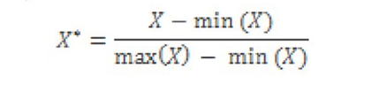

де X* - це нормалізоване значення, X – значення до нормалізації, min(X) – мінімальне значення параметра, max(X) – максимальне значення параметра.

Фінальний вигляд даних:

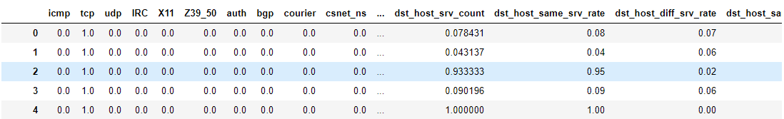

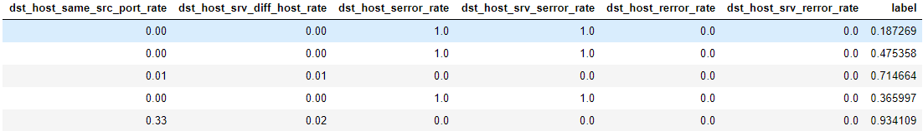

# Опис реалізації розробленого модуля

Для розбиття даних на тренувальну та тестову виборку використовуємо функцію train_test_split

X, y = dataset.drop(columns='label'), dataset[['label']]

X_train, X_test, y_train, y_test = train_test_split(X, y, test_size=0.3, random_state=42)

Отримуємо 4 виборки X_train, X_test, y_train, y_test. На X_train та y_train навчається ДШП, X_test подається на вхід нейронної мережі, відбувається класифікація даних , результати порівнюються з y_test.

Для активації ми використовуємо функцію логістичної сигмоиди.



Ми вибираємо, розмірність вхідного шару, розмірність прихованого шару і кількість епох.

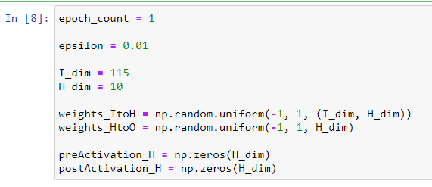

Функція np.random.uniform () заповнює матриці ваг випадковими значеннями від -1 до +1. Створюємо порожні масиви для значень преактіваціі і постактивации в прихованому шарі.

Перший цикл for дозволяє нам проходити через кілька епох. Усередині кожної епохи, в другому циклі for, по черзі проходячи по вибірках, ми обчислюємо вихідне значення для кожної вибірки (тобто сигнал постактивации вихідного вузла). У третьому циклі for ми звертаємося індивідуально до кожного прихованого вузлу, використовуючи скалярний добуток для генерування сигналу преактіваціі і функцію активації для генерування сигналу постактивации.

Після цього ми готові обчислити сигнал преактіваціі для вихідного вузла (знову використовуючи скалярний добуток), і ми застосовуємо функцію активації для генерування сигналу постактивации. Потім обчислюємо помилку ми віднімаємо цільове значення із значення отриманого сигналу постактивации вихідного вузла: dn = abs((Y_real - postActivation_O)/Y_real).

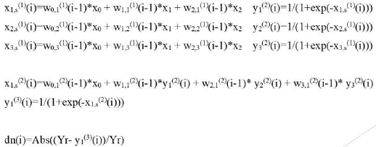

Якщо помилка <= епсілон, виконується переход на наступну строку виборки. Інакше виконуємо алгоритм зворотнього розповсюдження помилки за формулами:

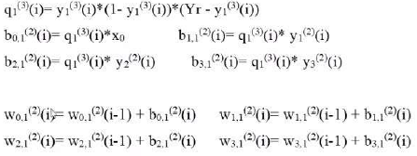

Алгоритм навчання:

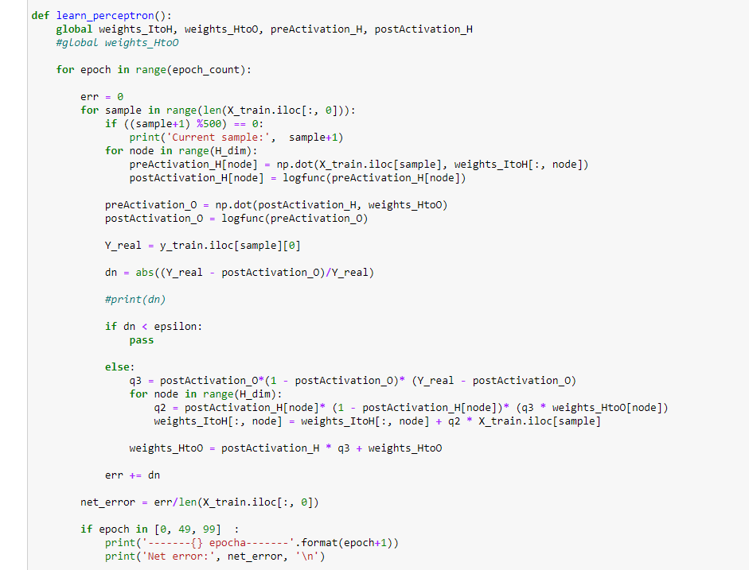

Алгоритм розпізнавання:

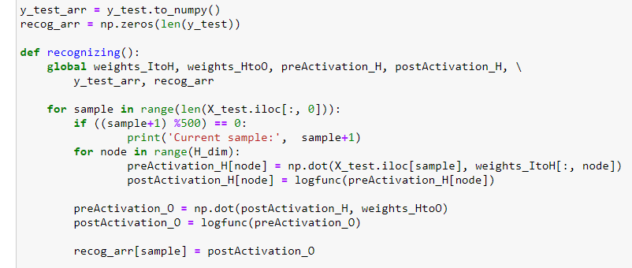

Метрики:

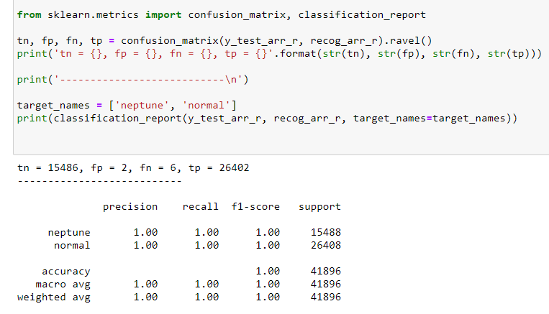

# Опис та результати експериментальних досліджень

Навчання проводилося за 1 епоху з послідовним корегуванням вагів на кожному рядку з виборки.

На вхід подається датасет з 90 рядків та 41 ознак. Кількість hidden neurons дорівнює 3.

Алгоритм проходить 100 епох, помилки на 1, 50 та 100 епосі:

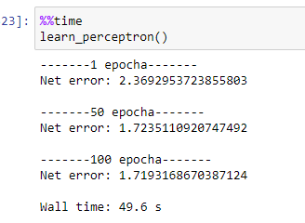

В результаті розпізнавання даних в ДШП можна отримати confusion matrix (матрицю помилок)

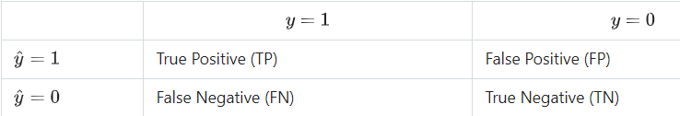

та класифікаційний зміст (precision, recall, f1-score)

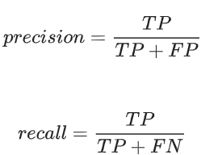

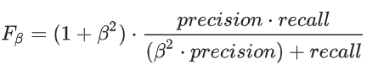

beta = 1

Результат:

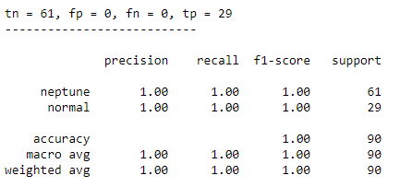

Отже, модель дуже точна (accuracy =1), дуже гарно знаходить класи (recall = 1) та дуже гарно класифікує об’єкти по класам (precision =1)

Hardware: Intel Core i5-5300U 2.3 ГГц

Термін навчання:

* learning

49s

* recognizing

75ms

# Висновки

В ході виконання лабораторної роботи виконана розробка програмного забезпечення для реалізації нейронної мережі типу ДШП, призначених для розпізнавання кібератак, сигнатури яких представлені в базі даних KDD-99. Проведена попередня обробка даних, кодування. На тренувальній вибірці навчено ДШП та проведено процедуру розпізнавання на тестовій. Отримані метрики.

# Лістинг

lab3_data.ipynb

import pandas as pd

import numpy as np

pandas_profiling

import random

%matplotlib inline

import matplotlib.pyplot as plt

from pylab import rcParams

rcParams['figure.figsize'] = 12, 8

import warnings

warnings.filterwarnings('ignore')

from sklearn.preprocessing import LabelEncoder, OneHotEncoder, MinMaxScaler

from sklearn.compose import ColumnTransformer

from sklearn.model_selection import train_test_split

data = pd.read_csv('data2\kddcup99_csv.csv')

data.info()

df1, df2 = data[data['label'] =='normal'].reset_index(drop=True), data[data['label'] =='neptune'].reset_index(drop=True)

df = df1.append(df2)

df =df.sample(frac=1, random_state=42).reset_index(drop=True) #mix data

df

profile = pandas_profiling.ProfileReport(df, minimal=True)

profile.to_file('output.html')

df.info()

dup = df[df.duplicated()]

dup.index

df = df.drop_duplicates().reset_index(drop=True)

from plotly.subplots import make_subplots

import plotly.graph_objects as go

categorical_columns = df.select_dtypes(include='object').columns.tolist()

numerical_columns = df.select_dtypes(include=np.number).columns.tolist()

fig = make_subplots(rows=2, cols=2,

subplot_titles=(categorical_columns))

for i in range(len(categorical_columns)):

fig.add_trace(go.Bar(x=list(df[categorical_columns[i]].value_counts().to_dict().keys()), y=list(df[categorical_columns[i]].value_counts().to_dict().values())

),

i//2 +1, i%2+1)

fig.update_layout( showlegend=False)

fig.show()

fig = go.Figure([go.Bar(x=list(df[categorical_columns[1]].value_counts().to_dict().keys()),

y=list(df[categorical_columns[1]].value_counts().to_dict().values())

)], layout=go.Layout(

title=go.layout.Title(text='Bar plot for '+categorical_columns[1])))

#fig.update_layout(subplot_title = categorical_columns[1])

fig.show()

from ipywidgets import interact #, interactive, fixed, interact_manual, IntSlider

import seaborn as sns

excess_features = ['land', 'wrong_fragment', 'urgent', 'logged_in', 'lroot_shell', 'lsu_attempted', 'lnum_shells', 'is_host_login', 'is_guest_login' ]

numerical_columns_to_plot = list(filter(lambda x: x not in excess_features, numerical_columns))

@interact

def test(feature = numerical_columns_to_plot):

# y0 = df[col1].where(df['label'] == 'normal').dropna()

# y1 = df[col1].where(df['label'] == 'neptune').dropna()

sns.boxplot(y = feature, data = df, x='label')

label_encoder = LabelEncoder()

df['label'] = label_encoder.fit_transform(df['label'])

dict(enumerate(label_encoder.classes_))

features_encoder = LabelEncoder()

categorical_columns = df.columns[df.dtypes == 'object']#.union(['service'])

label_df = df[categorical_columns]

categorial_classes = []

for column in categorical_columns:

label_df[column] = features_encoder.fit_transform(df[column])

categorial_classes.extend(features_encoder.classes_)

columns_except_categorical = list(filter(lambda x: x not in categorical_columns, list(df.columns)))

new_column_names = categorial_classes + columns_except_categorical

#len(new_column_names)

#from sklearn.compose import ColumnTransformer

col_trans = ColumnTransformer([('encoder', OneHotEncoder(), categorical_columns)], remainder='passthrough')

dataset = pd.DataFrame(col_trans.fit_transform(df), dtype = 'object')

old_column_names = np.array(dataset.columns)

dataset.rename(dict(zip(old_column_names, new_column_names)), axis=1, inplace=True)

#import random

np.random.seed(42)

label_zero = dataset[['label']].where(dataset['label'] == 0).dropna()

label_one = dataset[['label']].where(dataset['label'] == 1).dropna()

label_zero['label'] = (0.5- 0)*np.random.random(len(label_zero))

label_one['label'] = (1- 0.5)*np.random.random(len(label_one)) + 0.5

result = pd.concat([label_one, label_zero ]).sort_index()

#result.sort_index(inplace=True)

dataset['label'] = result

#from sklearn.preprocessing import MinMaxScaler

scaler = MinMaxScaler()

#new_column_names

dataset[new_column_names] = scaler.fit_transform(dataset[new_column_names])

dataset

path ='path'

dataset.to_csv(path +'final_data.csv', index=False, header=True)

lab3_percep.ipynb

import warnings

warnings.filterwarnings('ignore')

from sklearn.model_selection import train_test_split

%%time

dataset = pd.read_csv(r'data2\final_data.csv')

dataset

X, y = dataset.drop(columns='label'), dataset[['label']]

X_train, X_test, y_train, y_test = train_test_split(X, y, test_size=0.3, random_state=42)

X_train

def logfunc(x):

return 1.0/(1 + np.exp(-x))

epoch_count = 1

epsilon = 0.01

I_dim = 115

H_dim = 10

weights_ItoH = np.random.uniform(-1, 1, (I_dim, H_dim))

weights_HtoO = np.random.uniform(-1, 1, H_dim)

preActivation_H = np.zeros(H_dim)

postActivation_H = np.zeros(H_dim)

# learning

def learn_perceptron():

global weights_ItoH, weights_HtoO, preActivation_H, postActivation_H

#global weights_HtoO

for epoch in range(epoch_count):

for sample in range(len(X_train.iloc[:, 0])):

if ((sample+1) %500) == 0:

print('Current sample:', sample+1)

for node in range(H_dim):

preActivation_H[node] = np.dot(X_train.iloc[sample], weights_ItoH[:, node])

postActivation_H[node] = logfunc(preActivation_H[node])

preActivation_O = np.dot(postActivation_H, weights_HtoO)

postActivation_O = logfunc(preActivation_O)

Y_real = y_train.iloc[sample][0]

dn = abs((Y_real - postActivation_O)/Y_real)

if dn < epsilon:

pass

else:

q3 = postActivation_O*(1 - postActivation_O)* (Y_real - postActivation_O)

for node in range(H_dim):

q2 = postActivation_H[node]* (1 - postActivation_H[node])* (q3 * weights_HtoO[node])

weights_ItoH[:, node] = weights_ItoH[:, node] + q2 * X_train.iloc[sample]

weights_HtoO = postActivation_H * q3 + weights_HtoO

%%time

learn_perceptron()

#recognizing

y_test_arr = y_test.to_numpy()

recog_arr = np.zeros(len(y_test))

def recognizing():

global weights_ItoH, weights_HtoO, preActivation_H, postActivation_H, \

y_test_arr, recog_arr

for sample in range(len(X_test.iloc[:, 0])):

if ((sample+1) %500) == 0:

print('Current sample:', sample+1)

for node in range(H_dim):

preActivation_H[node] = np.dot(X_test.iloc[sample], weights_ItoH[:, node])

postActivation_H[node] = logfunc(preActivation_H[node])

preActivation_O = np.dot(postActivation_H, weights_HtoO)

postActivation_O = logfunc(preActivation_O)

recog_arr[sample] = postActivation_O

%%time

recognizing()

# round

y_test_arr_r = np.around(y_test_arr).reshape(-1)

recog_arr_r = np.around(recog_arr)

# metrics

from sklearn.metrics import confusion_matrix, classification_report

tn, fp, fn, tp = confusion_matrix(y_test_arr_r, recog_arr_r).ravel()

print('tn = {}, fp = {}, fn = {}, tp = {}'.format(str(tn), str(fp), str(fn), str(tp)))

print('---------------------------\n')

target_names = ['neptune', 'normal']

print(classification_report(y_test_arr_r, recog_arr_r, target_names=target_names))